- Form padrão:
Nome do Form: FormPadrão
Caption: Padrão
Nome da Unit: UntPadraoGeral
Tamanho: 800 x 600
Fonte: Arial
Tamanho da Fonte: 10
Posição da tela: Screen Center
Componentes: Nenhum
Ícone: Usacucar.ico
Descrição:
Este form tem o padrão geral de todas as telas do sistema.
Tela:
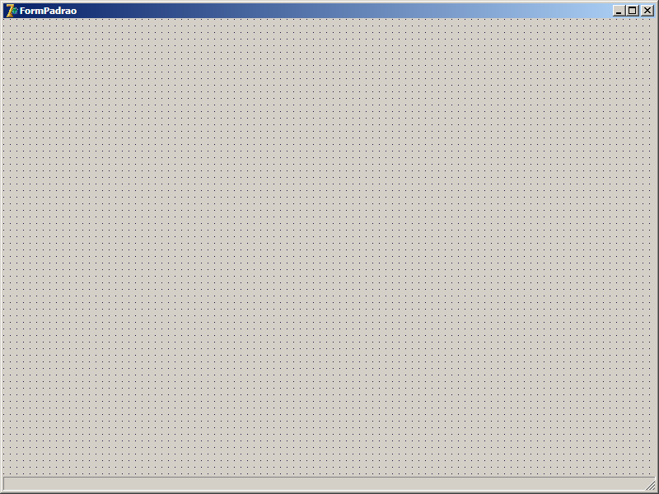

- Form principal – Herança do FormPadrao:
Nome do Form: FormPrincipal
Caption: USACUCAR – Usafone – Principal
Nome da Unit: UntPrincipal
Componentes:
- MainMenu: mmPrincipal;
- Image: imgPrincipal – usacucar_fundo.jpg
Ícone: Usacucar.ico
Descrição:
Este form é a tela principal do programa.
Tela:
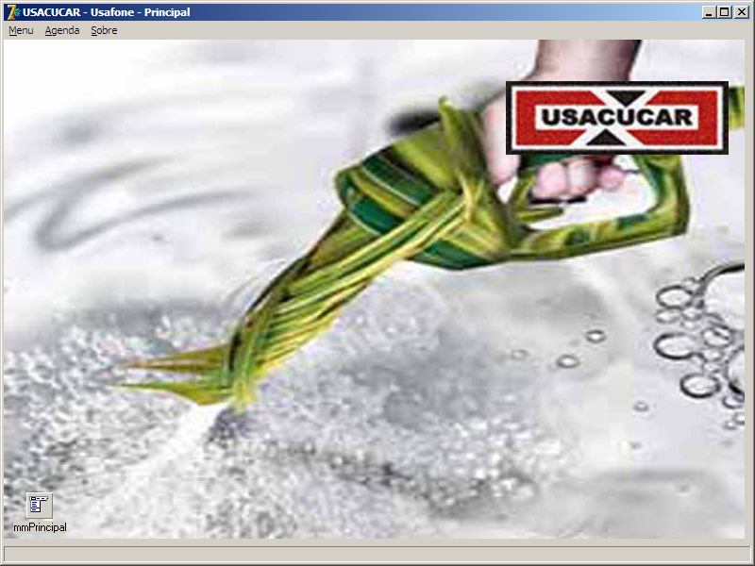

- Form cidade – Herança do FormPadrao:
Nome do Form: FormCidade
Caption: USACUCAR – Usafone – Cidade
Nome da Unit: UntCidade
Componentes:
- MainMenu: mmCidade;
- DBGrid: dbgCidade – 770 largura x 400 altura;
- Panel: pnlCampos:
  - Campos:
    - Edit: edtCodigo: numero de código (larg.: 57);
    - Edit: edtCidade: nome da cidade (larg.: 250);
    - ComboBox: cbEstado: estado (UF);
- Panel: pnlControl
  - Botões:
    - BitBtn: btnGravar: executa a função Gravar;
    - BitBtn: btnExcluir: executa a função Excluir;
    - BitBtn: btnRelatorio: executa a função Relatório;
Descrição:
Este form é para o cadastro e consulta de cidades no sistema.
Tela:
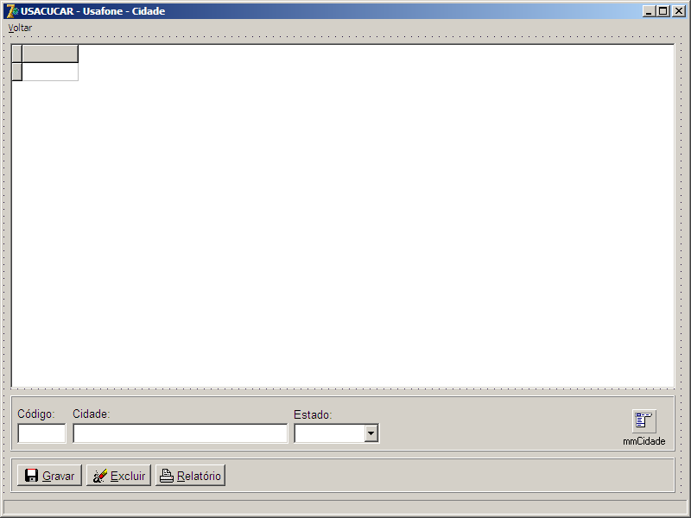
- Form Unidade – Herança do FormPadrao:
Nome do Form: FormUnidade
Caption: USACUCAR – Usafone – Unidade
Nome da Unit: UntUnidade
Componentes:
- MainMenu: mmUnidade;
- DBGrid: dbgUnidade – 770 largura x 400 altura;
- Panel: pnlCampos:
  - Edit: edtCodigo: numero de código (larg.: 57);
  - DBLookupComboBox: dbcbCidade: Cidade;
  - Edit: edtUnidade: nome da unidade (larg.: 250);
- Panel: pnlControl:
  - BitBtn: btnGravar: executa a função Gravar;
  - BitBtn: btnExcluir: excuta a função Excluir;
  - BitBtn: btnRelatorio: executa a função Relatório;
Descrição:
Este form é para o cadastro e consulta de unidades no sistema.
Tela:
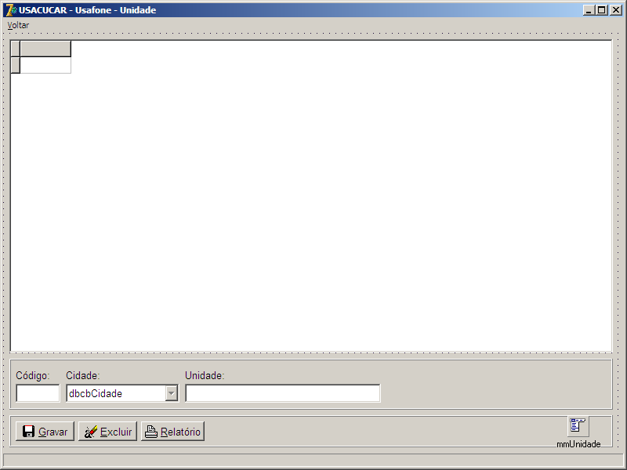

- Form Usuário– Herança do FormPadrao:
Nome do Form: FormUsuário
Caption: USACUCAR – Usafone – Usuário
Nome da Unit: UntUsuario
Componentes:
- MainMenu: mmUsuario;
- DBGrid: dbgUsuario - 770 altura x 400 altura;
- Panel: pnlCampos:
  - Edit: edtMatricula: numero da matricula;
  - Edit: edtNome: nome do usuário;
  - Edit: edtCargo: cargo do usuário;
  - DBLookupComboBox: dbcbUnidade: unidade do usuário;
- Panel: pnlControl:
  - BitBtn: btnGravar: executa a função Gravar;
  - BitBtn: btnExcluir: executa a função Excluir;
  - BitBtn: btnRelatorio: executa a função Relatorio;
Descrição:
Este form é para o cadastro e consulta de usuários no sistema.
Tela:
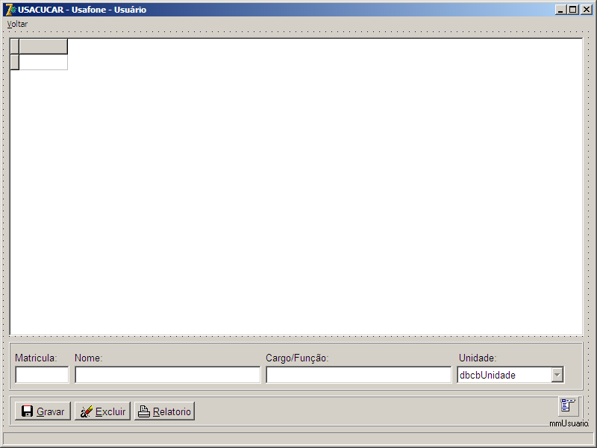

- Form Operadora – Heranca do FormPadrao:
Nome do Form: FormOperadora;
Caption: USACUCAR – Usafone – Operadora;
Nome da Unit: UntOperadora;
Componentes:
- MainMenu: mmOperadora;
- DBGrid: dbgOperadora – 770 largura x 400 altura;
- Panel: pnlCampos:
  - Edit: edtCodigo: código da operadora;
  - Edit: edtOperadora: nome da operadora;
- Panel: pnlControl:
  - BitBtn: btnGravar: executa a função Gravar;
  - BitBtn: btnExcluir: executa a função Excluir;
  - BitBtn: btnRelatorio: executa a função Relatório;
Descrição:
Este form é para o cadastro e consulta da operadora no sistema.
Tela:
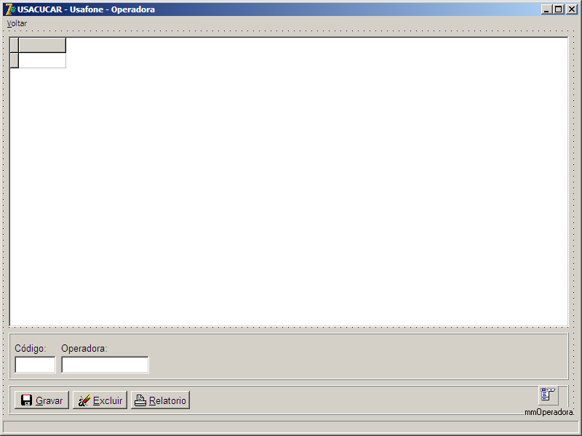

- Form Marca – Herança do FormPadrao:
Nome do Form: FormMarca;
Caption: USACUCAR – Usafone – Marca;
Nome da Unit: UntMarca;
Componentes:
- MainMenu: mmMarca;
- DBGrid: dbgMarca – 770 largura x 400 altura;
- Panel: pnlCampos;
  - Edit: edtCodigo: código da marca;
  - Edit: edtMarca: nome da marca – 200 largura;
- Panel: pnlControl:
  - BitBtn: btnGravar: executa a função Gravar;
  - BitBtn: btnExcluir: executa a função Excluir;
  - BitBtn: btnRelatorio: executa a função Relatório;
Descrição:
Este form é para cadastro e consulta da marca no sistema;
Tela:
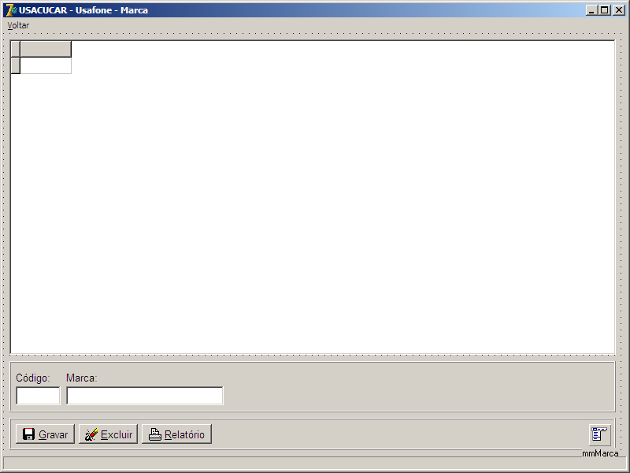

- Form Modelo – Herança do FormPadrao:
Nome do Form:FormModelo;
Caption: USACUCAR – Usafone – Modelo;
Nome da Unit: UntModelo;
Componentes:
- MainMenu: mmModelo;
- DBGrid: dbgModelo – 770 de largura x 400 de altura;
- Panel: pnlCampos;
  - Edit: edtCodigo: código do Modelo;
  - DBLookupCombobox: dbcbMarca – Marca do modelo;
  - Edit: edtModelo: descrição do Modelo;
- Panel: pnlControl;
  - BitBtn: btnGravar: executa a função Gravar;
  - BitBtn: btnExcluir: executa a função Excluir;
  - BitBtn: btnRelatorio: executa a função Relatório;
Descrição:
Este form é para cadastro e consulta de modelos no sistema;
Tela:
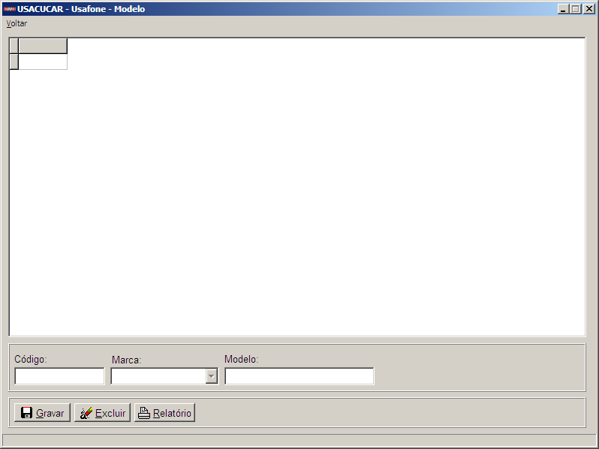

- FormAparelhos – Herança do FormPadrao:
Nome do Form: FormAparelhos;
Caption: USACUCAR – Usafone – Aparelhos;
Nome da Unit: UntAparelhos;
Componentes:
- MainMenu: mmAparelhos;
- Panel: pnlCampos:
  - Edit: edtCodigo - Código do Aparelho;
  - DBLookupCombobox: dbcbMarca - Marca do Aparelho;
  - DBLookupCombobox: dbcbModelo – Modelo do Aparelho;
  - Edit: edtQuantidade – Quantidade de Aparelhos;
  - Edit: edtNumNtFiscal – Numero da Nota Fiscal dos Aparelhos;
  - MaskEdit: mkEditDataNF – Data da Nota Fiscal dos Aparelhos;
- Panel: pnlControl:
  - BitBtn: btnInserir – Inseri os dados dos aparelhos no registro;
  - BitBtn: btnAlterar – Altera os dados dos aparelhos no registro
  - BitBtn: btnExcluirAparelho – Excluir os dados dos aparelhos no registro;
- DBGrid: dbgAparelhos – 770 de altura x 360 largura;
- Panel: pnlControlGeral:
  - BitBtn: btnGravar – executa a função Gravar;
  - BitBtn: btnExcluir – executa a função Excluir;
  - BitBtn: btnRelatorio – executa a função Relatório;
Descrição:
Este form é para o cadastro dos aparelhos no sistema;

Tela:
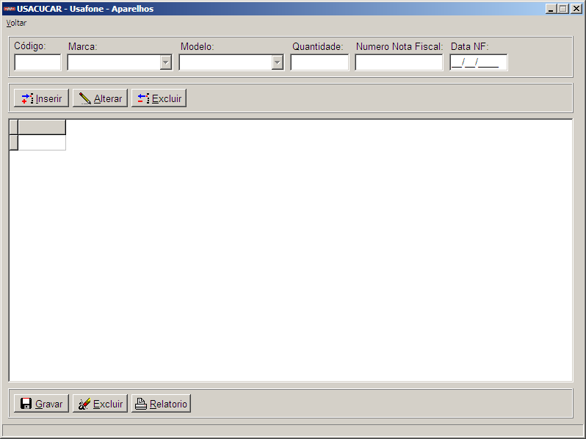

- FormChip – Herança do FormPadrao:
Nome do Form: FormChip;
Caption: USACUCAR – Usafone – CHIP;
Nome da Unit: UntChip;
Componentes:
- MainMenu: mmChip;
- Panel: pnlCampos:
  - MaskEdit: mkedtNumero – Número do Chip;
  - Edit: edtIMEI – IMEI do Chip;
  - Edit: edtPin2 – PIN2 do Chip;
  - DBLookupCombobox: dbcbOperadora – Operadora do Chip;
  - DBLookupCombobox: dbcbUnidade – Unidade do Chip;
- Panel: pnlControl:
  - BitBtn: btnInserir – Inseri os dados dos chips no registro;
  - BitBtn: btnAlterar – Altera os dados dos chips no registro
  - BitBtn: btnExcluirChip – Excluir os dados dos chips no registro;
- DBGrid: dbgChip – 770 de altura x 360 largura;
- Panel: pnlControlGeral:
  - BitBtn: btnGravar – executa a função Gravar;
  - BitBtn: btnExcluir – executa a função Excluir;
  - BitBtn: btnRelatorio – executa a função Relatório;
Descrição:
Este form é para o cadastro dos chips no sistema;

Tela:
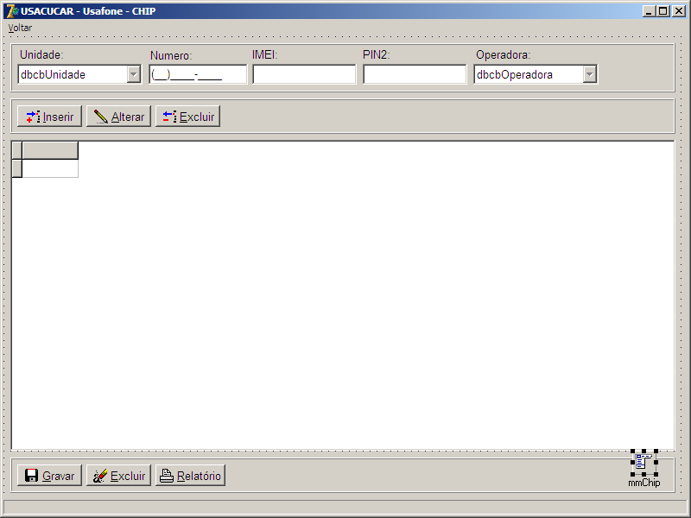

- FormListaTelefone – Herança do FormPadrao:
Nome do Form: FormListatelefone;
Caption: USACUCAR – Usafone – Lista de Telefones;
Nome da Unit: untListatelefone;
Componentes:
- MainMenu: mmListaTelefone;
- Panel: pnlCampos:
      - DBLookupCombobox: dbcbUnidade – Unidade do funcionário;
      - DBLookupCombobox: dbcbFuncionário – Nome do funcionário;
- Panel: pnlTelefone:
      - MaskEdit: mkedtTelefone: Número do telefone;
      - Edit: edtNome: Nome referente ao número de telefone;
      - BitBtn: btnInserir – Insere os dados do telefone no registro;
      - BitBtn: btnExcluirNumero – Exclui os dados do telefone no registro;
- DBGrid: dbgListaTelefone – 770 de altura x 360 largura;
- Panel: pnlControl:
      - BitBtn: btnGravar – Salva as informações no registro;
      - BitBtn: btnExcluir – Cancela as informações inseridas no registro;
      - BitBtn: btnRelatorio – executa a função Relatório;
Descrição:
Este form é para o cadastro de números utilizados pelo usuário;

Tela:
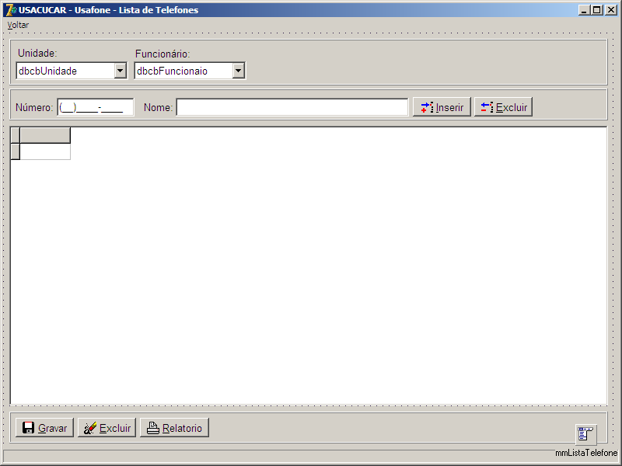

- FormAgenda – Heranca do FormPadrao:
Nome do Form: FormAgenda;
Caption: USACUCAR – Usafone – Agenda;
Nome da Unit: untAgenda;
Componentes:
  - MainMenu: mmAgenda;
  - Panel: pnlCampos;
    - DBLookupCombobox: dbcbUnidade – Unidade do funcionário;
    - DBLookupCombobox: dbcbFuncionario – Nome do funcionário;
    - DBLookupCombobox: dbcbOperadora – Operadora;
    - DBLookupCombobox: dbcbNumero – Numero do telefone;
    - DBLookupCombobox: dbcbAparelho – Aparelho do funcionário;
  - DBGrid: dbgAgenda – 770 de altura x 360 largura;
  - Panel: pnlControl:
    - BitBtn: btnGravar – Salva as informações no registro;
    - BitBtn: btnExcluir – Cancela as informações inseridas no registro;
    - BitBtn: btnRelatorio – Executa a função relatório;
    - BitBtn: btnVerlista – Exibe a lista de telefone selecionada;
Descrição:
Este form é para o cadastro de agenda dos funcionários.

Tela:
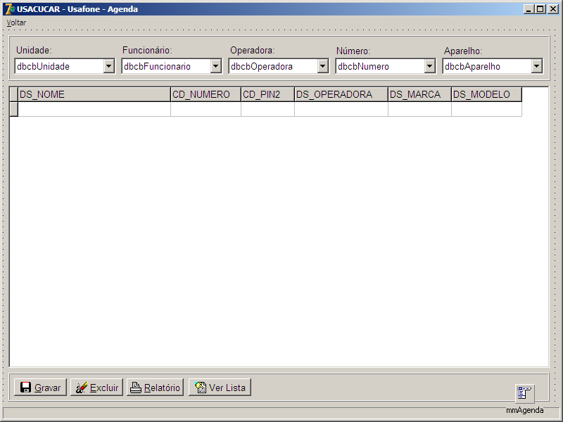

- FormAcesso – Heranca do FormPadrao:
Nome do Form: FormAcesso;
Caption: USACUCAR – Usafone – Acesso;
Nome da Unit: untAcesso;
Componentes:
  - MainMenu: mmAcesso;
  - Panel: pnlCampos;
    - DBLookupCombobox: dbcbUsuario – Usuário;
    - TCombobox: cbAcesso – Tipo de acesso do usuário;
    - TLabeledEdit: edtSenha – Senha do usuário;
    - TBitBtn: btnAutorizar – Autoriza acesso;
    - TBitBtn: btnExcluir – Exclui acesso do usuário;
  - DBGrid: dbgAcesso – 770 de altura x 410 largura;
  - Panel: pnlControl:
    - BitBtn: btnGravar – Salva as informações no registro;
    - BitBtn: btnCancelar – Cancela as informações inseridas no registro;
    - BitBtn: btnRelatorio – Executa a função relatório;
Descrição:
Este form é para o cadastro de acesso dos usuários ao sistema;

Tela:
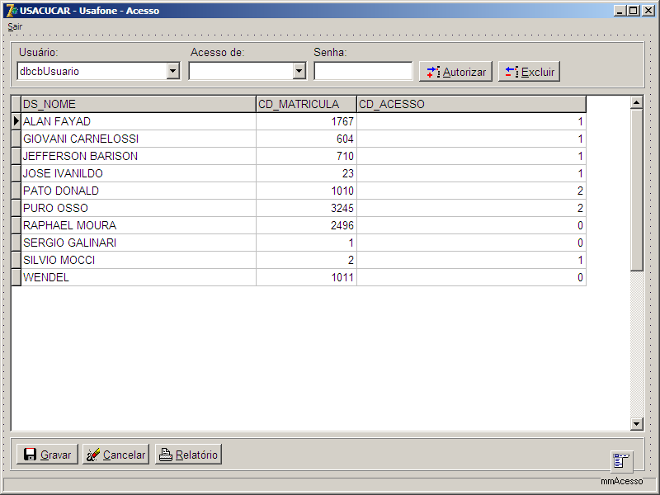

- FormSenha – Heranca do FormPadrao:
Nome do Form: FormSenha;
Caption: USACUCAR – Usafone – Senha;
Nome da Unit: untSenha;
Componentes:
  - TLabeledEdit: edtSenha – Senha do usuário;
  - Panel: pnlControl:
    - BitBtn: btnGravar – Salva as informações no registro;
Descrição:
Este form é para a alteração de senha do usuário;
Tela:
